**ΜΑΘΗΜΑΤΙΚΑ Α΄ ΤΑΞΗΣ (13/05/2020)**

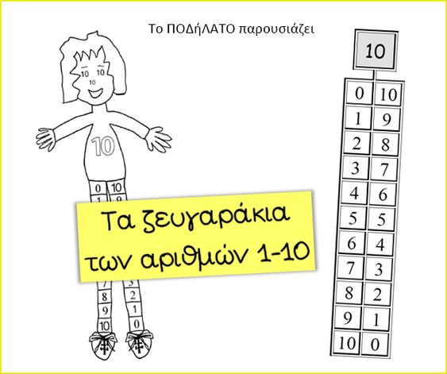

**Γράψε στο τετράδιο μαθηματικών, 5 φορές**

**τα ζευγαράκια του 10.**

**Πρέπει να τα μάθεις πολύ πολύ καλά, ώστε να τα λες απ’ έξω.**

**Βάλε τα ζευγαράκια του 10**

**στο σπιτάκι τους.**

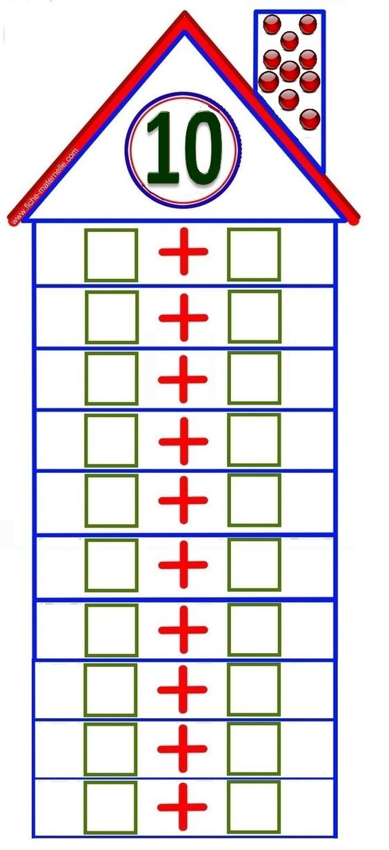

**ΑΣΚΗΣΗ**

Έχω 6, θέλω …. για να τα κάνω 10.

Έχω 5, θέλω …. για να τα κάνω 10.

Έχω 9, θέλω …. για να τα κάνω 10.

Έχω 0, θέλω …. για να τα κάνω 10.

Έχω 7, θέλω …. για να τα κάνω 10.

Έχω 4, θέλω …. για να τα κάνω 10.

Έχω 2, θέλω …. για να τα κάνω 10.

Έχω 3, θέλω …. για να τα κάνω 10.

Έχω 8, θέλω …. για να τα κάνω 10.

Έχω 1, θέλω …. για να τα κάνω 10.

Μάθε να τραγουδάς το ΄΄ 10 μικροί ινδιάνοι΄΄. Θα σε βοηθήσει για να θυμάσαι τα ζευγαράκια του 10! Πάτησε πάνω στον παρακάτω σύνδεσμο:

[**https://www.youtube.com/watch?v=8L_PY6n2NgM**](https://www.youtube.com/watch?v=8L_PY6n2NgM)

**Παίξε δημιουργικά, μαθαίνοντας τα ζευγαράκια του 10,πατώντας στον παρακάτω σύνδεσμο:**

<https://www.stintaxi.com/epsilonnu972tauetataualpha-41.html>

**Παρατηρήστε προσεκτικά την εικόνα και πείτε πόσους αριθμούς βλέπετε;**

**Είστε σίγουροι πως τους είδατε όλους;**



**Καλή δουλίτσα, αστεράκια μου!!!!**